INS_GNSS 初始对准

初始对准，粗对准和精对准；

Ref
《捷联惯导算法与组合导航原理讲义》严恭敏；
《Principles of GNSS, Inertial ...》（第2版）；
Code：https://github.com/lee5544/PSINS ； 严恭敏；

notes
- 初始对准计算什么？
初始时刻的b系和NEU系得相对位姿；即3个eular角；；
- 有什么对准方法；
双矢量对准；
静止对准；运动对准；
粗对准；精对准；
调平（leveling）；罗经对准；

理论基础是双矢量对准：
对于b系和NEU系中都存在的不共线得参考矢量，为重力和地球自转角速度；

- 双矢量对准和EKF对准的精度对比如何，什么是精对准和粗对准；
粗对准的精度约数角分~数度，不能直接用于导航，必须经过EKF等精对准后才能用于导航；
- 双矢量对准需要的条件是什么
初始对准一般是在运载体对地静止的环境下进行的，即运载体相对地面既没有明显的线运动也没有
角运动，且对准地点处的地理位置准确已知；
对于b系和NEU系中都存在的不共线得参考矢量，一般为重力和地球自转角速度；
- EKF对准的需要的条件是什么
和双矢量相同，但是理论精度更高；
- EKF对准算法的初始值是什么，如何更新，测量量如何得到，如何设置PQR；
对于小角度位姿（即满足eular角和轴角矢量的近似相等），一般将初始值设为0；（也可以设置初始值为粗对准的值）；
更新过程和EKF相同，可以设置为反馈校正，校正后认为误差为0；
测量量即为imu的输出；
初始状态协方差P0可以为粗对准的估计误差（数角分~数度）；
控制协方差Q为imu的random-walk噪声和纯噪声(白噪声)；
观测噪声R；
- EKF对准算法中，可观性如何计算，如何增加可观性；
根据能观性矩阵计算；
通过运动可以增加可观性；
- 粗对准，调平，只用比力，确定俯仰角和滚动角，不能确定方位角；《Principles of GNSS, Inertial ...》
- 粗对准，罗经对准，先确定俯仰角和滚动角，再利用imu确定方位角；（Leveling and Direct Gyrocompassing）；《Principles of GNSS, Inertial ...》example_5_3;
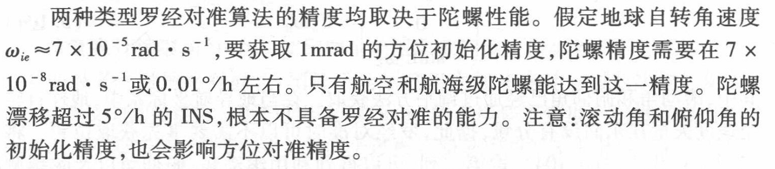
- 精对准
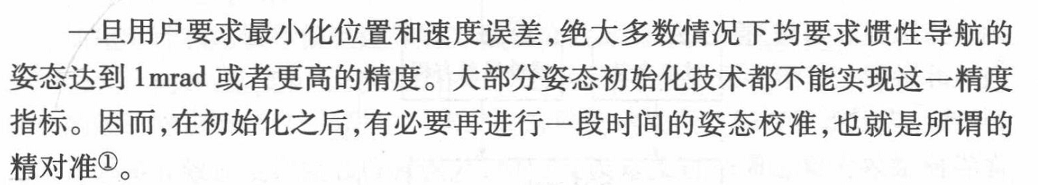
1mrad=0.05deg;

Principles

3.1解析粗对准方法（采用双矢量对准）
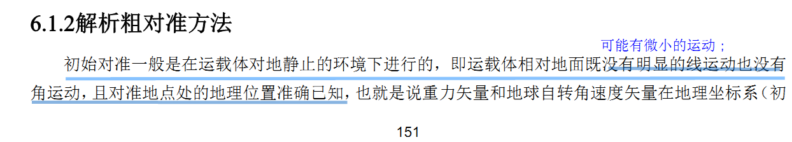
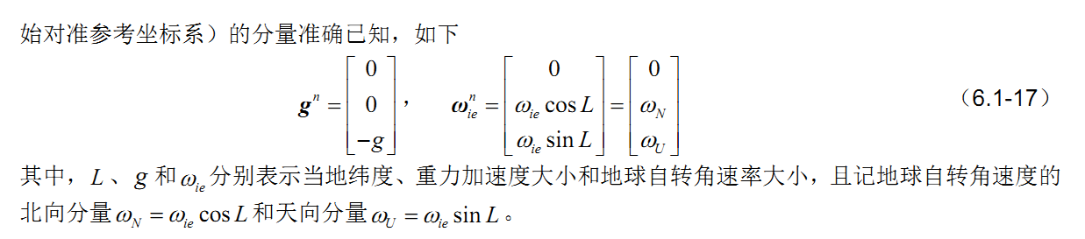
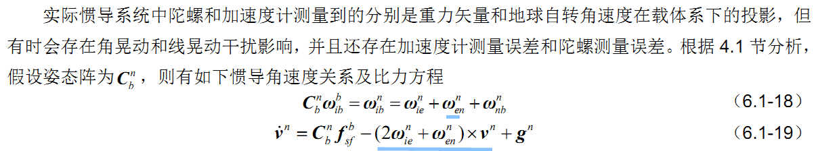
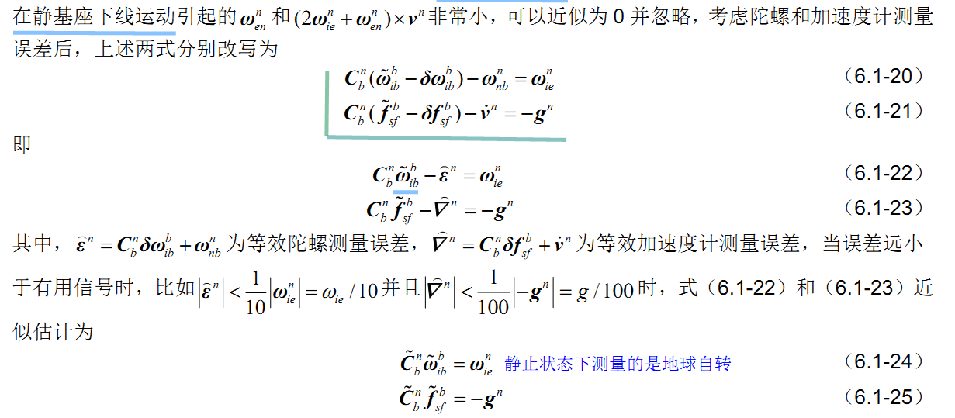

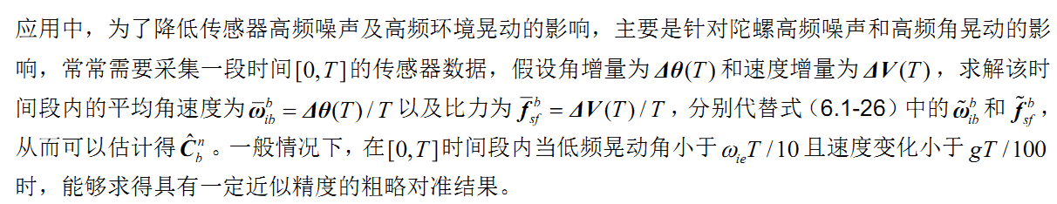

3.2 EKF精对准（静基座）
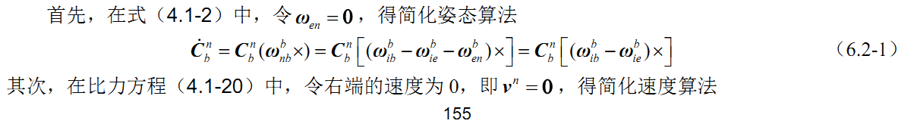
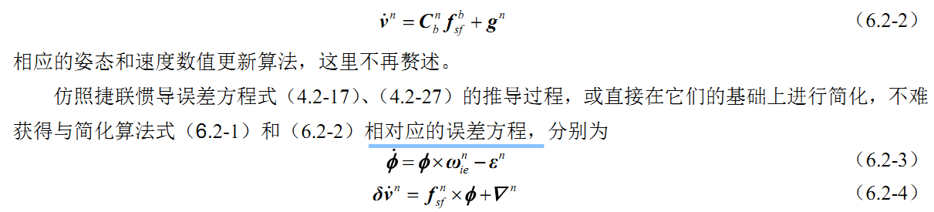
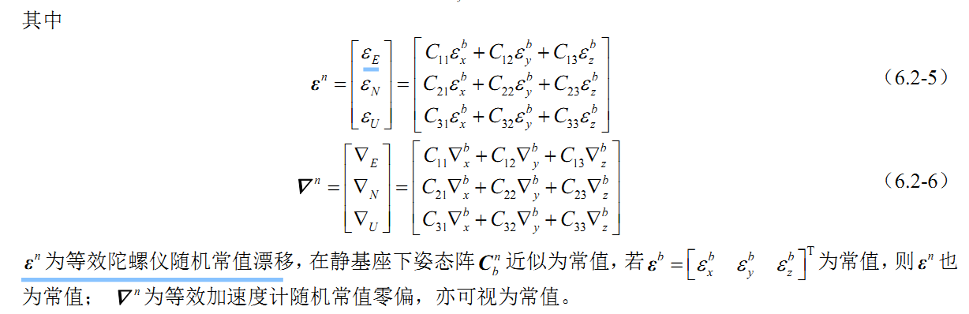
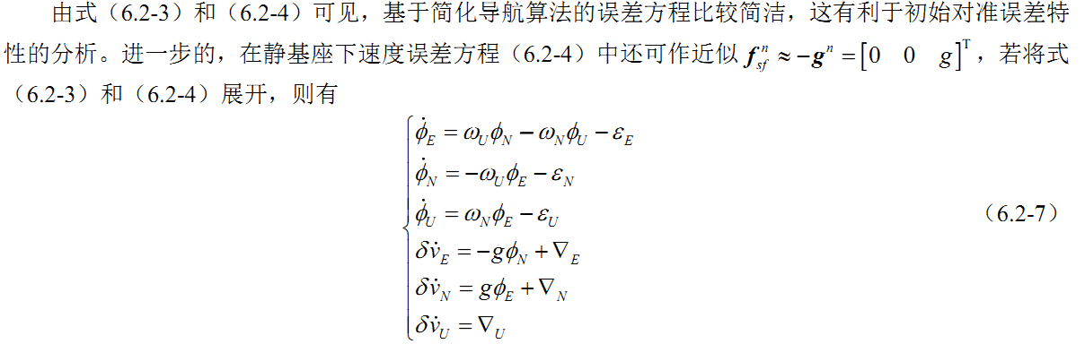

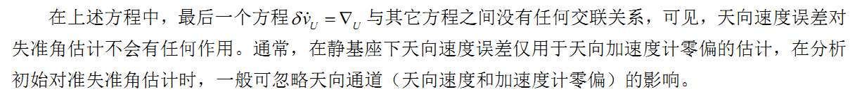
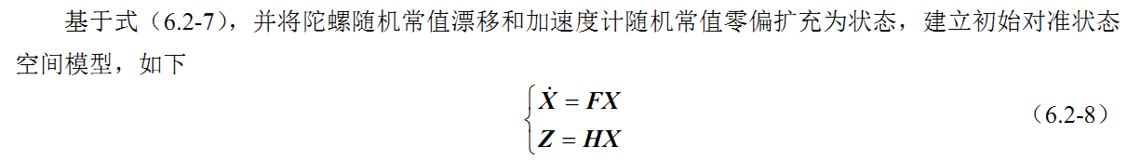
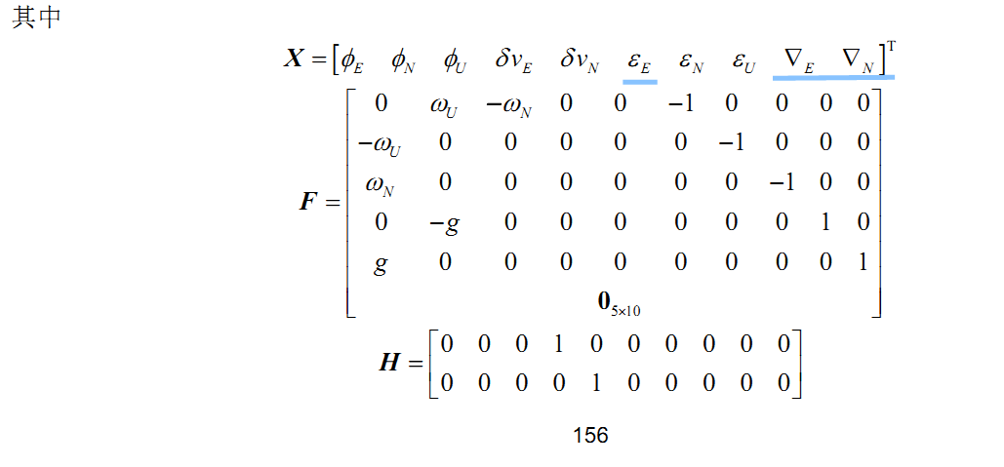
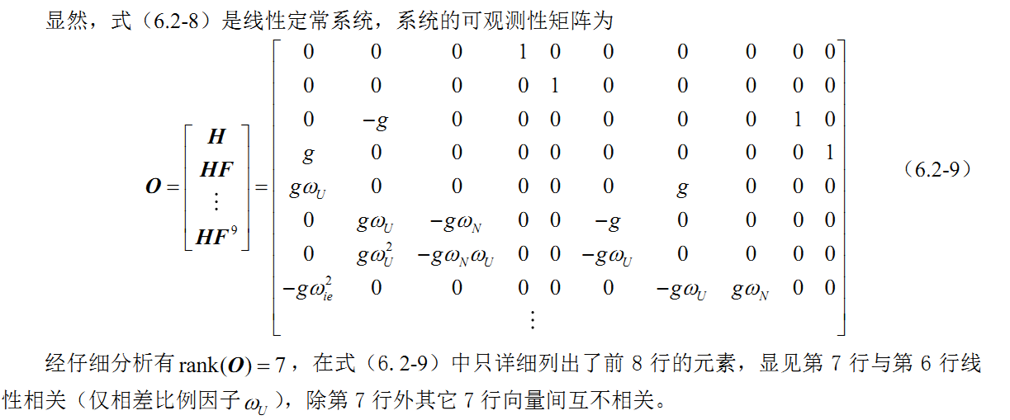
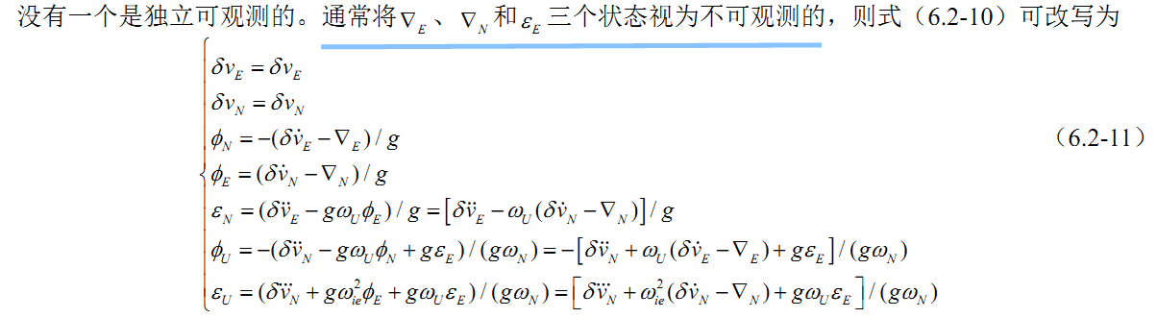
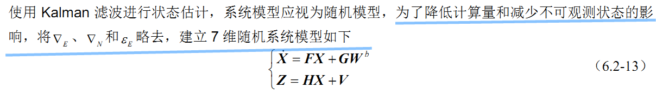
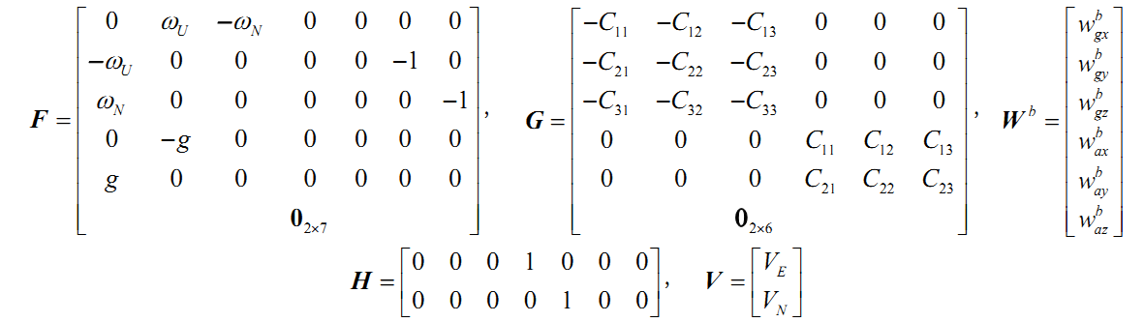
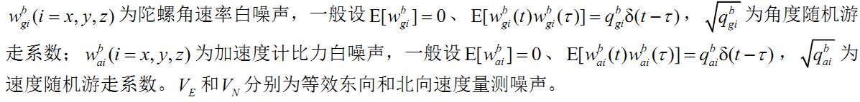
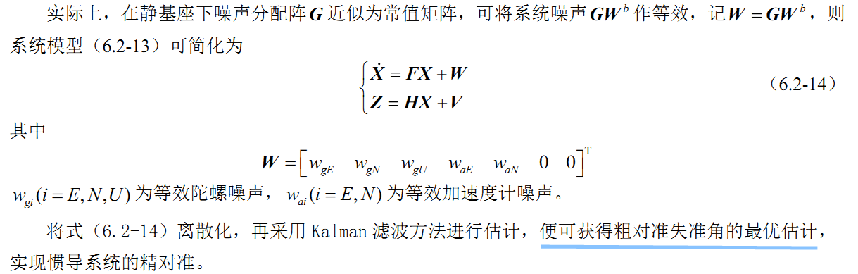

Code & analysis

4.1粗对准调平+罗经对准
《Principles of GNSS, Inertial ...》example_5_3;
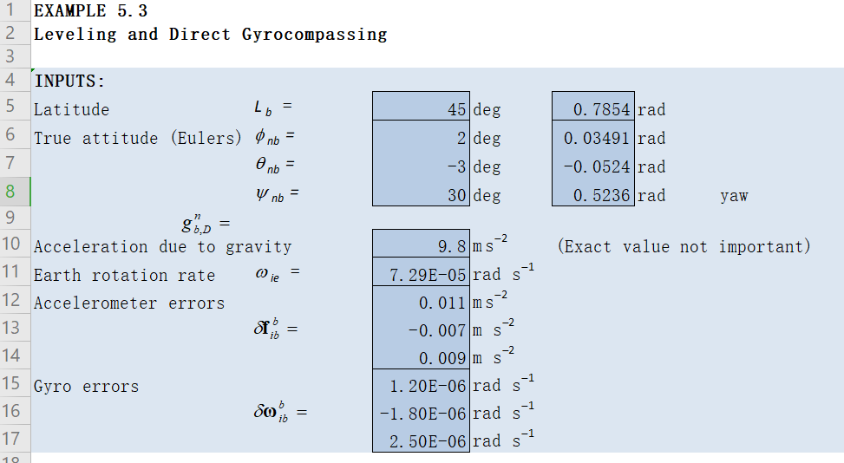
对于静基座，imu的测量量比力f为重力，测量量ω为ωie；实际测量量有噪声和偏移；
仿真imu的测量量后，计算位姿：
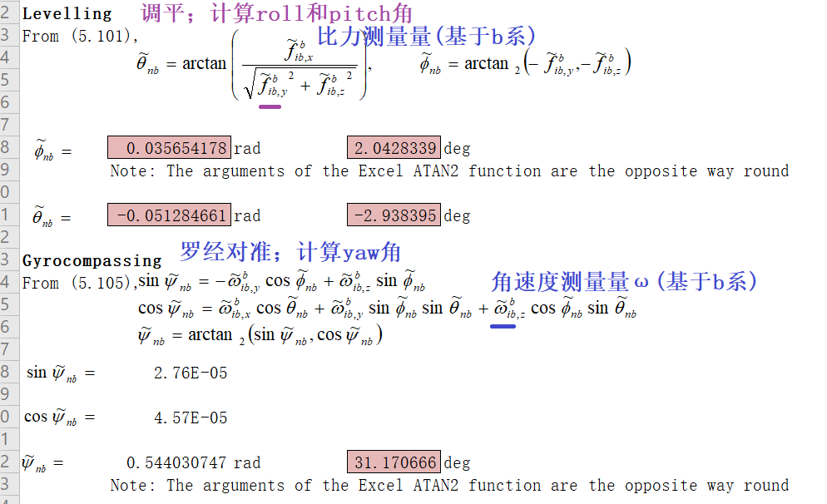

4.2 双矢量粗对准
和上述的4.1中的方法类似，此处为一步计算出结果；
对应公式为：
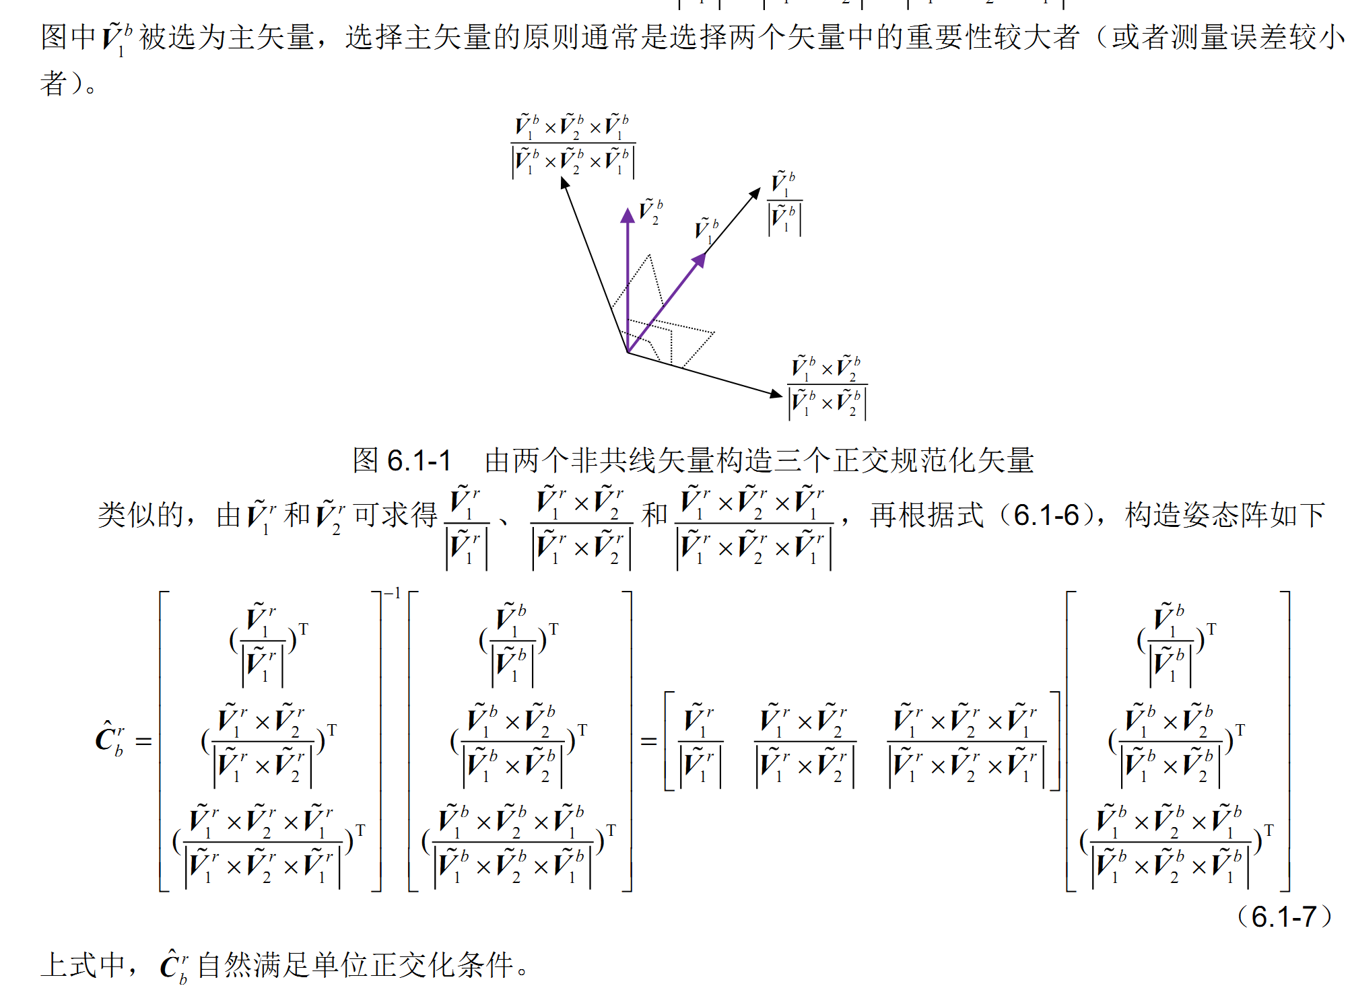
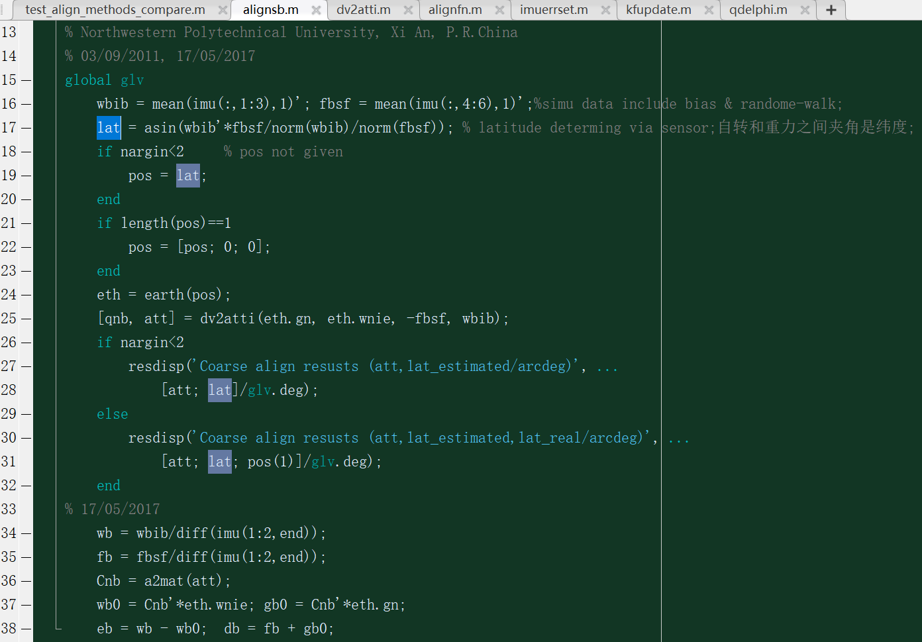
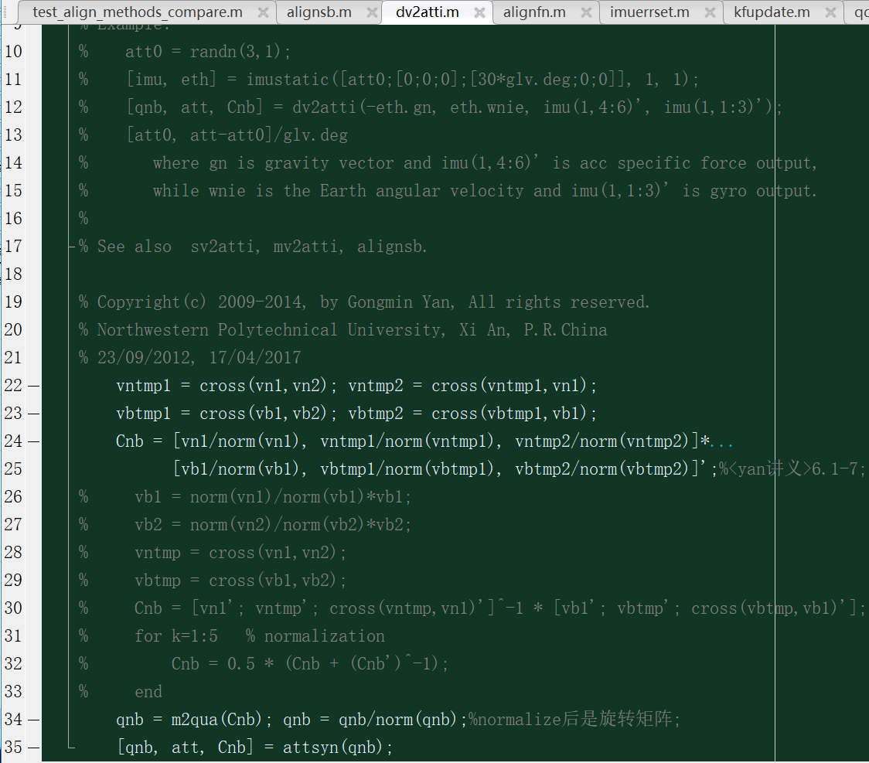

4.3 EKF精对准

模型公式可参考：
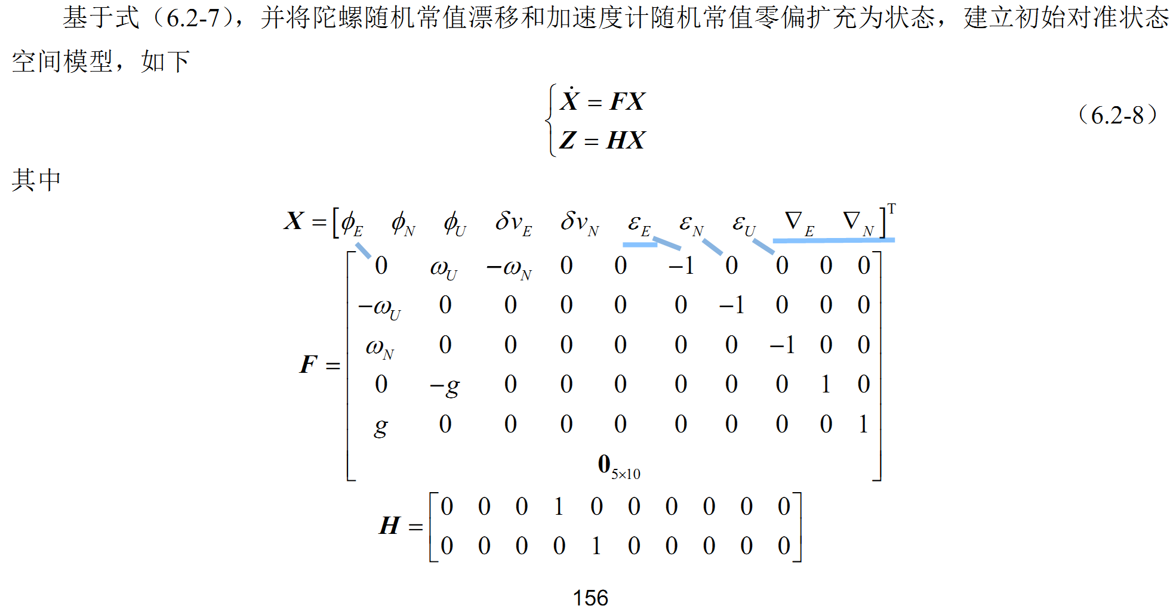

实际中状态为5维；
初始化code中展示了P，R，Q的设置；也给出了code中的kalman模型的公式（和资料稍有不同）；
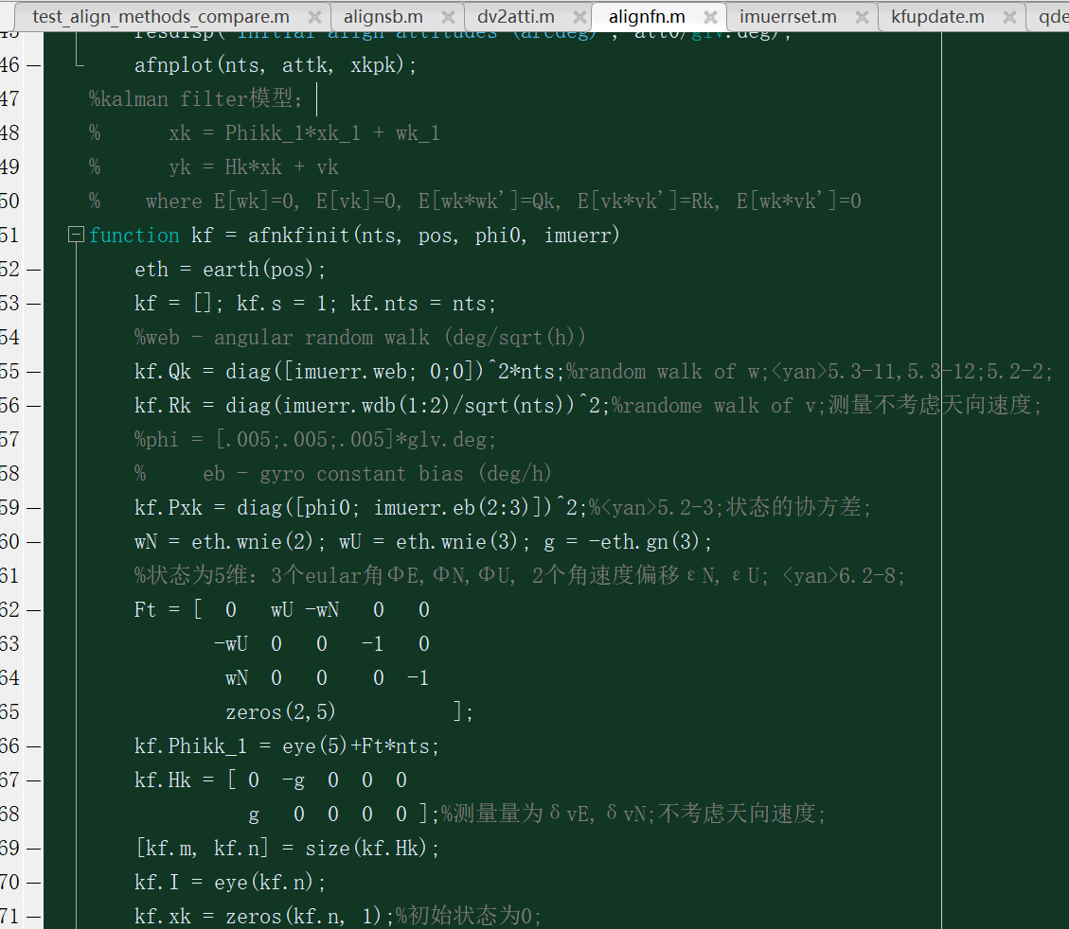

更新过程和测量量的选择
关于测量量加速度(即比力，或δv);
imu测量量为基于b系，在求解过程中不知道Cnb(qnb)的解;
计算中采用类似EM的迭代方法；
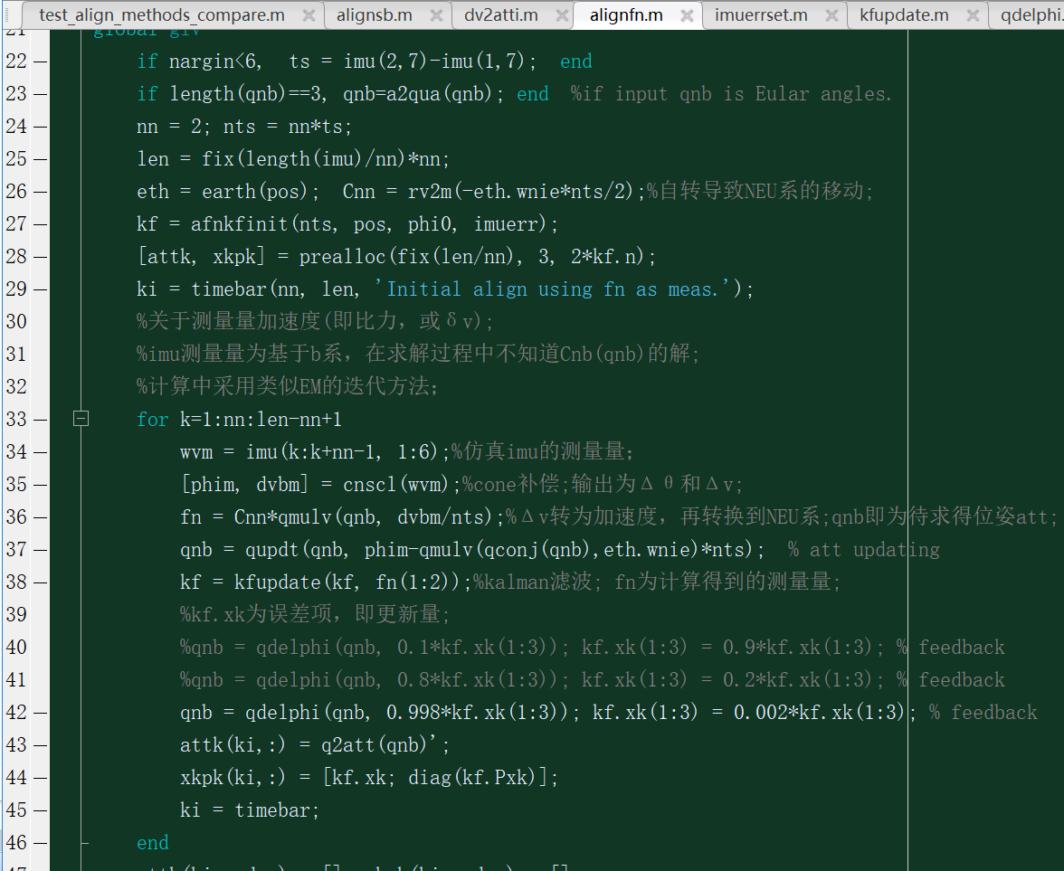

4.4对比双矢量和EKF
双矢量为alignsb; EKF为alignfn;
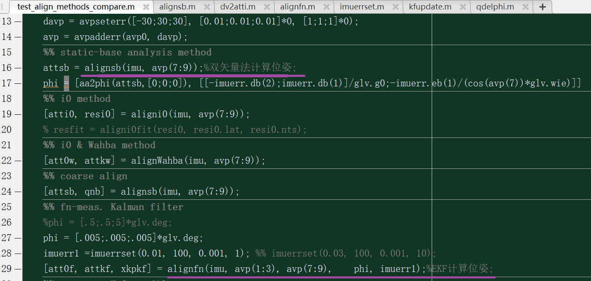

results
对于上述的双矢量和EKF的对比，位姿的gt为0，且为静基座法；
双矢量法和EKF法的结果为：
K>> attsb' 双矢量法；
ans = 1.0e-03 * 0.099837340534850 -0.099868386077179 0.731246495349225

K>> att0f' EKF法
ans = 1.0e-03 * 0.100896865324601 -0.100129386787623 0.246534306690927

可见，对于roll和pitch角，精度相差不大，对于yaw角，EKF的精度更高；

